2022年全国大学生信息安全竞赛安徽省赛

信息安全作品赛道

作品报告

作品名称：基于区块链的铜工艺品版权管理平台

填写说明
1. 所有参赛项目必须为一个基本完整的设计。作品报告书旨在能够清晰准确地阐述（或图示）该参赛队的参赛项目（或方案）。
2. 作品报告采用A4纸撰写。除标题外，所有内容必需为宋体、五号字、1.5倍行距。
3. 作品报告中各项目模板文字部分仅供参考，作品报告书撰写完毕后，请删除所有模板文字。(本页不删除)
4. 作品报告模板里已经列的内容仅供参考，作者可以在此基础上增加内容或对文档结构进行微调。
5. 网评采用双盲评审，因此请勿在该文档出现任何有关学校、队伍、个人等的信息，否则按作弊论处。

目录
2022年全国大学生信息安全竞赛安徽省赛 1
信息安全作品赛道 1
作品报告 1
目录 1
插图清单 3
摘 要 1
第一章 作品背景 2
1.1课题研究背景及意义 2
1.2国内外研究现状 3
1.3作品内容及创新点 5
1.4作品设计思路 6
第二章 作品内容 7
2.1需求分析 7
2.2系统设计 8
2.2.1总体设计 8
2.2.2基于短信验证码的身份认证设计 9
2.2.3基于AES的数据加密设计 10
2.2.4基于区块链技术的数据安全存储的设计 11
2.2.5基于感知哈希算法的相似度比较设计 14
第三章 作品测评 15
3.1 游客界面 15
3.2 用户功能测试 16
3.2.1 用户登录 16
3.2.2 用户主界面 17
3.2.3 版权登记 19
3.2.4 版权转让 19
3.2.5 版权信息查看 20
3.2.6 版权信息状态查询 20
3.2.7 版权申诉 22
3.3 管理员功能测试 23
3.3.1 管理员登陆 23
3.3.2 用户信息查询 24
3.3.3 版权信息 24
3.3.4 管理员信息管理 25
3.3.4 文件管理 27
3.3.5 申诉处理 27
第四章 结论与展望 29
参考文献 30

插图清单
图 1-1作品设计思路图 6
图 2-1 系统设计图…………………………..………………………………………………8
图 2-2系统框架图 9
图 2-3用户登陆流程图 10
图 2-4数据加密设计图 11
图 2-5版权信息加密传输 12
图 2-6 区块链技术架构图 12
图2-7 用户上传版权信息流程图…………..…………………………………………...…12
图 2-8 管理员审核流程图…………………………..…………………………………..…13
图 2-9 信息完整性检测图…………………………..……………………..………………13
图 2-10 版权信息修复流程图………………………………..……………………..……..13
图 2-11 图片相似度对比流图………………………………..……………………..……..14
图 3-1 系统首页 16
图 3-2 游客查看版权信息 16
图 3-3 铜文化宣传 16
图 3-4 铜工艺品图片展示 17
图 3-5 铜工艺品介绍 17
图 3-6 用户登录界面 18
图 3-7 用户注册界面 18
图 3-8 作品信息上传 19
图 3-9 用户主界面图 19
图 3-10 用户信息界面 20
图 3-11 作品信息上传 21
图 3-12版权转让界面 21
图 3-13 版权转让信息填写 22
图 3-14用户查看版权信息 22
图 3-15 通过证书号查看作品状态 22
图 3-16 版权正常状态 23
图 3-17 版权异常状态 24
图 3-18 用户申诉界面 25
图 3-19 管理员登录 26
图 3-20 用户信息查询 26
图 3-21 版权审核 26
图 3-22 版权信息上链 27
图 3-23上链成功得到证书号 27
图 3-24 查看管理员信息 28
图 3-25 修改权限 28
图 3-26 新增管理员 28
图 3-27 文件管理 29
图 3-28 申诉处理 29
图 3-29 信息修复 30
图3-30 链上信息查看 30

摘 要
在互联网飞速发展的当下，艺术作品有了新的传播方式，在这种新的传播环境中，抄袭事件频频发生，其中，铜工艺品的抄袭问题近年来一直困扰着各个铜工艺品生产商。
本系统针对传统版权信息管理系统存在的数据不安全，易被篡改等问题，提出一个基于Fabric联盟链的版权信息安全存储方案。首先，本系统选择短信验证码+密码的双因素身份认证来完善用户的注册与登录功能；其次，采用区块链技术使信息具有不可篡改性，实现了作品版权信息的安全存储；同时，借助了感知哈希算法对版权的唯一性进行了检测；再者，采用了AES加密算法对数据进行加密传输；最后，借助区块链进行完整性检测确保版权信息的安全性。于此同时，本系统也对铜工艺品进行了分类展示，对铜文化进行了介绍与宣传。
本系统选用 IDEA 编译器，用vue+element ui的 组合来编写前端交互页面，使得前端页面更加美观，实用；用 SpringBoot+MySql 的组合来编写系统的后台和数据库。系统中展示的工艺品均为线下调研得到，使得本系统具有更高的现实意义和实用价值。
关键词：铜文化；铜工艺品；版权信息；安全存储；区块链；感知哈希算法

第一章 作品背景

1.1课题研究背景及意义
2020年11月11日，第十三届全国人大常委会第二十三次会议表决通过关于修改《中华人民共和国著作权法》的决定，完善了作品、权利等相关概念和制度，加大了对侵权行为的惩治力度，强化了著作权主管部门的执法手段。2020年12月26日，第十三届全国人大常委会第二十四次会议表决通过《刑法修正案（十一）》，提高了侵犯著作权犯罪的法定刑期，加大了对侵犯著作权行为的打击力度，即使如此，近年来，国内知识产权案件数量却居高不下。
近年来有关版权舆情的案例层出不穷，例如：
- 知网侵权风波：根据识微商情网络舆情监控系统数据统计，2022年4月1日0点—5月9日16点间，有关“知网侵权风波”的网络相关信息量超5.5万
- 网易云音乐起诉腾讯音乐事件：2022年4月27日10时-14时，网络上关于网易云音乐诉腾讯音乐不正当竞争的信息约1.9万条
- YPL商标授权争议事件：2022年4月18日0时-24日14时，全网关于YPL质疑辛巴卖假货事件的信息约11.3万条
- 冬奥版权事件：2022年2月14日6时-14时，全网关于“恶意抢注冰墩墩谷爱凌商标被驳回”信息约3.5k条
- 格力被判赔偿奥克斯1.67亿事件：2021年12月7日0时-2021年12月9日15时，全网关于“格力被判赔偿奥克斯1.67亿元 ”信息约0.84w条......
版权又叫著作权，著作权是需要得到他人的尊重的，如果要使用他人作品的，是需要经著作权人同意的，否则就是侵犯他人版权。根据《著作权法》第五十二条，有以下侵权行为的，应当根据情况，承担停止侵害、消除影响、赔礼道歉、赔偿损失等民事责任：
- 未经著作权人许可，发表其作品的；
- 未经合作作者许可，将与他人合作创作的作品当作自己单独创作的作品发表的；
- 没有参加创作，为谋取个人名利，在他人作品上署名的；
- 歪曲、篡改他人作品的；
- 剽窃他人作品的；
- 未经著作权人许可，以展览、摄制视听作品的方法使用作品，或者以改编、翻译、注释
综上可见，在当前的网络生态环境下，正是版权侵权事件高发的时期，与版权相关的知识产权类纠纷极易在舆论场上激荡起巨大的舆论共鸣，会给各方利益主体、网友和整个社会带来深刻影响，作为各方利益主体一定要做好相应的防范和应对。
艺术品带给人美的享受，但对艺术品的侵权行为“花样翻新”，让艺术家们苦恼不已。
中宣部版权管理局执法处处长赵杰说，艺术品版权保护面临着流转链条长、溯源认证繁、落地查人难、社会意识弱等问题，艺术品造假侵权的线索难以发现、追踪是困扰版权执法部门的难题，建议艺术家积极向版权管理部门举报投诉侵权线索，充分发挥行政执法快捷高效的优势，严厉打击艺术品造假行为，共同营造艺术品市场良好版权秩序。
铜工艺品，铜雕工艺品，工艺品的一种。手工艺的产品，即通过手工将原料或半成品加工而成的产品，是对一组价值艺术品的总称。铜工艺品有青铜器、司母戊鼎等。工艺品来源与生活，却又创造了高于生活的价值。它是人民智慧的结晶，充分体现了人类的创造性和艺术性，是人类的无价之宝。
面对现今屡见不鲜的侵权问题，我们对铜工艺品的版权进行数字化的维护。
我们采用的区块链技术一方面可以使创意者的版权得到验证、追踪，难以伪造、变更，便于版权保护和交易；另一方面在于，通过技术实现的信息验证、溯源，有效建立了全新的信任机制，促使整个创作、发布、交易环节公开透明，形成公平公正的市场环境。
区块链最大的特点是将版权得到永久性确权。当一项新的创新出现之后，通过区块链得以固定，就可以得到永久性确权，不会受到版权期限或者其他的影响。一旦产生版权纠纷，这种区块链存证也会被司法认可。最高人民法院网发布的《最高人民法院关于互联网法院审理案件若干问题的规定》第11条规定：“当事人提交的电子数据，通过电子签名、可信时间戳、哈希值校验、区块链等证据收集、固定和防篡改的技术手段或者通过电子取证存证平台认证，能够证明其真实性的，互联网法院应当确认。”后期，我们可以与互联网法院相连接，用户所有在链上的数据都可以成为起诉的依据，解决了线下维权的高成本难题。

1.2国内外研究现状
随着文化创意产业发展口号日渐响亮，传统艺术品市场为交易提供了各类渠道和方式，但是却忽略了对其版权的保护和价值挖掘，加之市场上版权的维权经济和时间成本较高、赔付较低，取证难的问题，使得艺术家创作的版权不能得到权威的认证保护，不能进行有效的开发产生商业利益，更不能实现版权价值最大化，这不仅仅是艺术家的问题，这也同样加大了艺术品投资的风险，让更多的投资人或收藏爱好者不能放心的参与艺术投资，从而形成恶性循环。
面对现今屡见不鲜的侵权问题，我们对铜工艺品的版权进行数字化的维护。
“区块链技术可在原创确权、版权查询、数据存证、版权认证、授权转载、数据取证、版权转让和维权仲裁八个方面保护原创作者，降低维权成本，提高维权时效。”中国人民大学CIO研究中心研究员张礼立在接受人民网采访时表示，区块链分布式思维可在知识产权资产管理的过程中为知识产权资产存在性进行证明，区块链代码思维可有效维护原创作者的版权。
版权交易中的各方可通过协商创建一个智能合约，智能合约平台可依据著作权人填写的作品信息，自行将相应付费、转让或使用条款编写为个性 化程度更高的智能合约。
我们将应用限缩在同一平台之内，在同一平台内的任何作品内容，都可以依赖平台完成作品编码，并通过加盖“时间戳”的形式组成区块，接入区块链进行应用或流转路径追溯。任何人在平台范围内使用和 发布作品内容时都能够有效追踪，使用者也能够获得有效指引，减少获取成本，避免不必要的纠纷，迅速合法获取自己需要的内容。
区块链技术作为新型技术采用的是多方参与的存证机制和高安全度的哈希算法，利用其“不可篡改”的技术特点，可为第三方版权数字备案机构提供信用支撑。一旦完成存证则能确保版权信息 登记在时间上的不可逆转性和版权数据的唯一性，具有防篡改能力强、成本低廉的显著优势，完善目前市场上第三 方版权数字备案机构公信力不足的问题，为司法裁判提供 可信度高的版权存证。
区块链在国内外不同领域应用的案例如下:
新加坡物流公司Yojii依靠区块链技术真实可靠的记录卖方，买方，价格，合约条款等相关信息，杜绝了快递员通过伪造签名冒领包裹等问题，也可促进物流实名制的落实，美国的主流金融系统，减少了交易结算的时间，确保资金传输的更快，美国还将其应用在制造业，阿姆斯特丹将其应用在能源交易和结算....
2022年8月2日，中国版权保护中心（下简称“版权中心”）与蚂蚁集团蚂蚁链正式签署合作协议，双方将以共建数字版权链（DCI体系3.0）为核心，以共同推进中央网信办等十六部门联合批准的国家“区块链+版权”特色应用试点项目为契机，探索构建互联网版权服务创新机制和产业新生态，助力国家文化数字化战略实施和产业高质量发展。
除为内容生产者服务外，张礼立认为，以区块链为代表的智能合约技术能够有力促进产业链各方协同合作。在产业链上点对点沟通交易的版权内容方、二次创作者、商家（被授权方）、服务商等参与者，都可以通过区块链的智能合约技术即时完成深度合作，版权内容方还可通过NFT等相关区块链技术，使创作者的数字内容更快地转化成数字商品。待产品盈利后，再按智能合约实时进行利益分配，最终实现线上版权内容产业链条参与者的互利共赢。

1.3作品内容及创新点
数据库系统的安全是整个铜工艺品版权信息系统安全的核心。数据库中往往储存工艺品版权相关系统生成的数据，这些数据中会包含着许多重要的铜工艺品信息以及个人信息，这些敏感数据一旦被篡改或者泄露，轻则是版权侵权，严重的事件甚至会直接影响原创者的隐私。可见，从信息安全的角度来看铜工艺品版权信息安全系统的数据安全至关重要。当前国内出现多起侵权事件，侵权事件愈发严重。除了“内鬼”，铜工艺品信息的另一个安全隐患就是黑客攻击。近年来铜工艺品数据一直受到一些黑客的追捧，因为这些信息可以被用于身份窃取，甚至可以被用于犯罪行为。
为此，设计了一个功能比较完整（安全存储）的铜工艺品信息安全保护系统，并进行初步实现。给出了针对典型铜工艺品信息泄露的系统框架和模块结构关系。同时对于一些应该具备的主要功能，及其每个组件模块也进行了详细设计和实现。
本文主要研究内容有：
  - 本系统选择短信验证码+密码的双因素身份认证来完善用户的注册与登录功能。
  - 本系统采用了基于感知哈希算法的相似度比较设计。
  - 采用区块链技术使信息具有不可篡改性，实现了版权信息的安全存储。
  - 本系统利用网页的形式对铜文化及铜工艺进行了宣传。
  - 本系统利用网页的形式对铜工艺品进行了分类展示。
  - 利用区块链技术对铜工艺品的版权信息进行完整性检测。
  - 当版权信息被篡改时，通过申诉恢复原始版权信息。

作品的创新点如下：
- 以铜工艺品信息的安全存储与加密为核心，采用多种技术相结合，保障电子版权数据的安全存储与共享。
- 运用区块链技术，若发生版权纠纷便于进行溯源以及追责，实现数据的完整性、不可篡改性和抗 DDOS 攻击。
- 运用基于感知哈希算法的相似度比较设计，节省了服务器大量的运算量和服务器成本，提升了识别的准确性。
- 用网页的形式宣传铜文化，科普铜文化知识并对铜工艺品进行展示。

1.4作品设计思路
作品设计思路
一、身份认证（用户，管理员两种身份）
二．访问控制（查看，修改两种权限）
三．铜工艺品版权信息安全存储（加密，上链双重保障）
四．铜工艺品展示（分类展示）
五．铜文化宣传 （工艺，历史）
图 1-0-1作品设计思路图
本作品依照文化教育体系采用两种不同的用户身份，分别为用户和工作人员。身份认证成功后，管理员通过审核和权限管理，实现作者作品的上传，下架和展示，从而保证信息的准确性。而后进行作品的安全存储管理，管理员对用户上传作品进行加密、上链双重保障，实现了作品信息的安全存储。通过网页前端技术，实现了对展示作品的图片，实现了用户多角度和多维度的观摩。

第二章 作品内容

2.1需求分析
现代社会打击侵权盗版形势依然严峻。随着网络技术的发展，作品传播日益变化，侵权盗版行为呈现网络化、新型化、复杂化、高技术化的特点，给版权保护工作带来了很大的困难。其次，版权质量效益有待提升。版权作品质量近年来不断增长，但精品力作不多，有高原无高峰的问题仍然没有得到较大的解决。对版权产业的扶持政策仍然存在不足，促进版权价值转移转化的市场机制还不够完善，版权资源还没有得到充分的挖掘和利用。最后，是版权国际环境复杂多变。一些西方国家奉行单边主义，将版权问题和经贸问题挂钩，频繁对我施压，版权涉外形势日益增加，任务更加艰巨。
基于区块链的铜工艺品版权保护系统是指讲工艺品的版权信息数据存入数据库，并存入区块链，从而保证数据的安全性和完整性。为作者本身，游客及管理人员访问版权信息数据的同时最大程度的保障了作者的版权。我们设计一个基于区块链的铜工艺品版权保护系统，将每一个作者的工艺品版权数据都进行安全存储。本系统通过MySQL和区块链来实现数据的安全存储和加密。由vue+element ui图形用户界面来实现作者和后端数据的交互，完成了作品版权的录入及安全存储。基于区块链的铜工艺品版权保护系统为登记作品后的作者提供版权数据的安全存储服务。铜工艺品版权保护系统分为两种身份，分别为用户，管理员。
用户：通过密码和短信双因子验证后登录系统，可以以录入并查看个人所有的工艺品版权数据和状态，以及对自己作品的转让。
管理员：通过后端核对、审批、操作作者用户上传的版权数据。可以查看和修改该作者的版权数据。
最后将这些数据全部存入数据库，保证数据的安全性。同时将用户id和版权号上传到区块链中，保证数据的安全性和完整性。每当用户对数据进行再次操作时，系统都会将数据从区块链中下载下来与本地数据进行完整性检测，以防出现数据泄露或被篡改的可能。
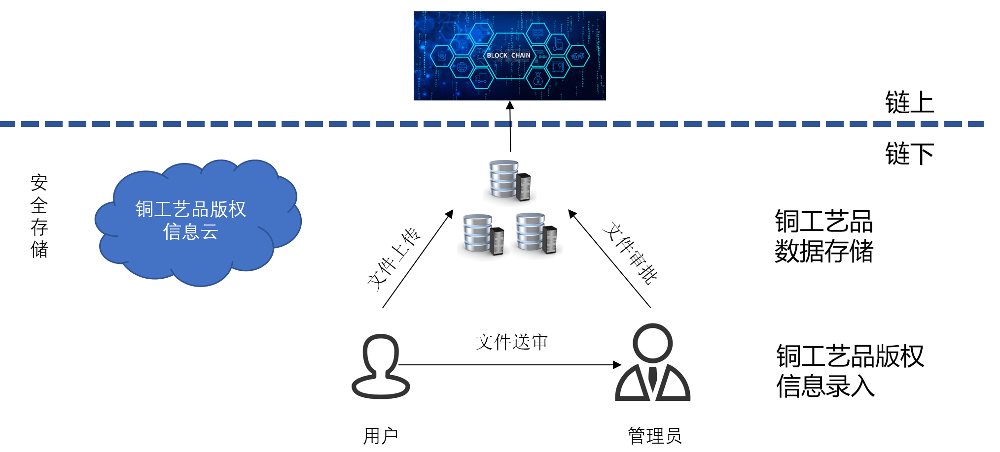

图 2-1 系统设计图

2.2系统设计

2.2.1总体设计
本系统运用了MySQL、区块链+等多种存储技术，相互融合，进一步实现了 对于健康医疗数据的安全存储功能。
系统的总体设计思路如下：
身份认证：管理员在通过密码和短信双因子验证后即可登录系统。
数据录入：管理员在获得录入权限以后，将作者的作品版权信息录入数据库，并上链存储。
上链：系统会将用户 id 和数字摘要上传到区块链中，保证数据的完整性和防篡改性。
下链：每当作者、管理员对于数据进行再次操作时，系统都会将数据从 区块链中下载下来与本地数据进行比较，以防出现数据泄露或被篡改的可能
本系统的结构图如下图所示：
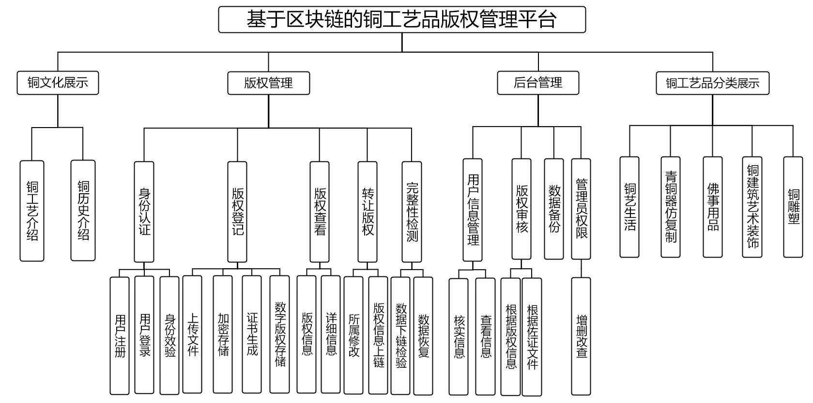
图 2-2系统框架图

2.2.2基于短信验证码的身份认证设计
用户登录需要完成以下操作进行身份认证：
(1)若用户第一次使用本系统，则点击注册按钮进行账号注册，设置相应用户名、手机号及密码，验证手机号，注册成功。
(2)用户进入登录界面，输入自己相关信息。
(3)后台发送短信验证码验证用户身份
(4)成功登录。
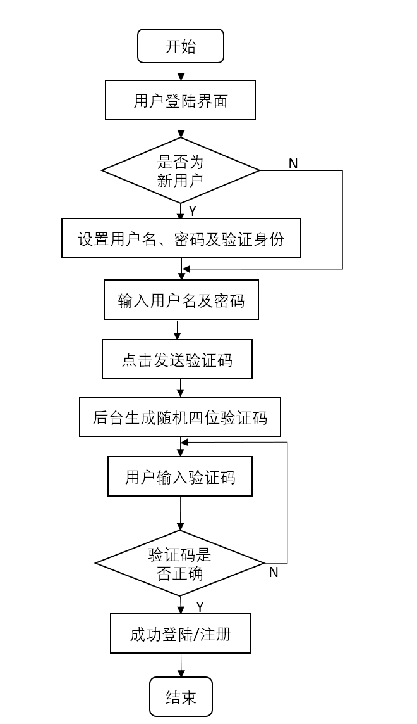
图 2-3 用户登录流程图

2.2.3基于AES的数据加密设计

图 2-4 AES 数据加密设计图

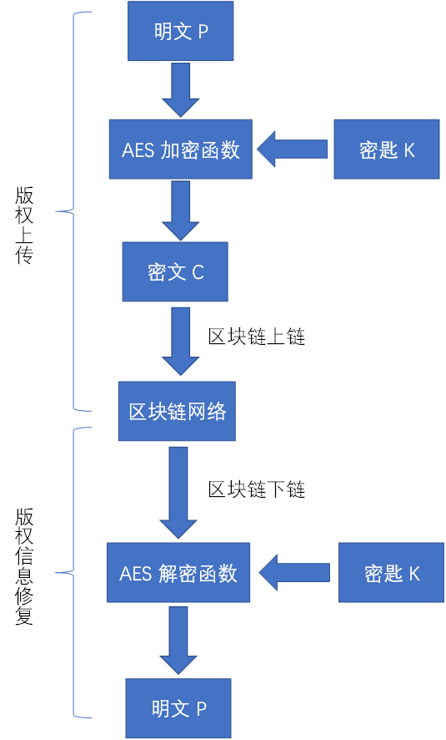
图 2-5版权信息加密传输

2.2.4基于区块链技术的数据安全存储的设计
（1）基于区块链的系统功能，本系统的总体架构如下图，仅包含应用层、共识层、网络层、数据层。
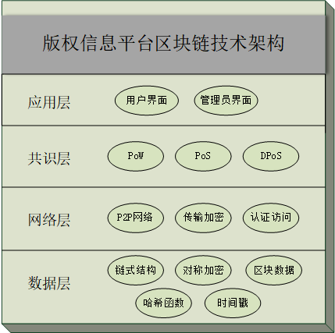
图 2-6 区块链技术架构图
（2）本系统的主要流程如下：
a）用户通过对版权的相关信息进行录入，点击上传按钮，将信息传入数据库。
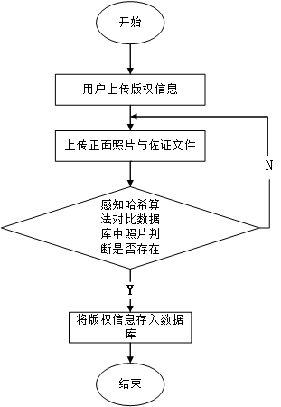
图 2-7 用户上传版权信息流程图
b)管理员通过查看用户上传的佐证文件对用户的版权信息进行审核，若审核通过后，对用户的版权信息进行加密上链处理
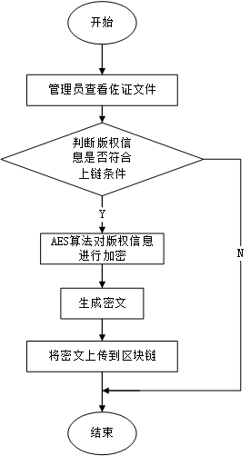
图 2-8 管理员审核流程图
c)用户进行完整性检测时，输入证书号，对比区块链中的密文，与自己信息生成的密文是否一致，由于区块链具有信息不可篡改的特点，若不一致，则说明数据库中信息有丢失，信息不完整。若一致，则说明信息具有完整性，未被修改。
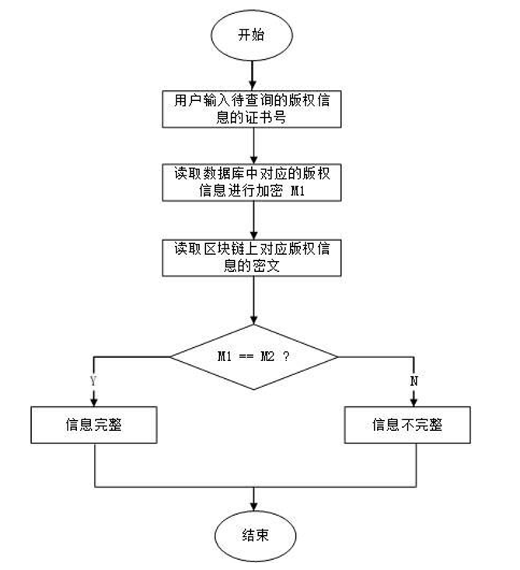
图 2-9 信息完整性检测图
d)用户版权信息若被修改可提出申诉，经管理员处理后恢复数据。
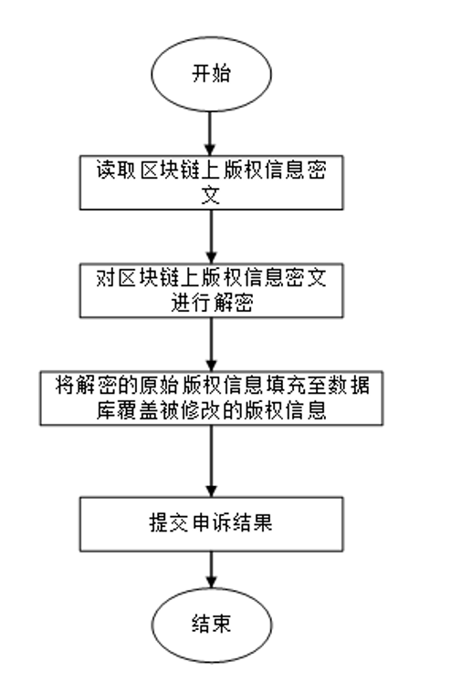
图 2-10 版权信息修复流程图

2.2.5基于感知哈希算法的相似度比较设计
(1)传统的图片识别技术
传统图片识别系统通常使用传统的图像识别技术以浅层结构网络为主，图像识别中的模式识别（PatternRecognition），是一种从大量信息和数据出发，在专家经验和已有认识的基础上，利用计算机和数学推理的方法对形状、模式、曲线、数字、字符格式和图形自动完成识别、评价的过程。此类系统大多以底层特征为基准，识别速度较快，但识别缺乏准确性、误警较多。
（2）基于感知哈希算法的相似度比较设计
基于感知哈希算法的图像相似度对比方法通过离散余弦变换DCT 算法将图片进行压缩，通过pHash进行图片尺寸缩小，获取图片的颜色通道R、G、B，进而算出RGB的平均值后，将图片灰度化，分别采用颜色分布法和内容特征法提取出每张图片中的指纹，再将原图压缩成一张较小固定尺寸的灰度图片，进而确定出一个阈值，再将图片转成黑白图片，进而来对比图片的轮廓，通过图像基础指纹、颜色特征指纹、内容特征指纹多维度对比最终获取到的的相似度结果。
有益效果:节省了服务器大量的运算量和服务器成本，提升了图片处理的速度;提升了获取内容相似图片准确度。
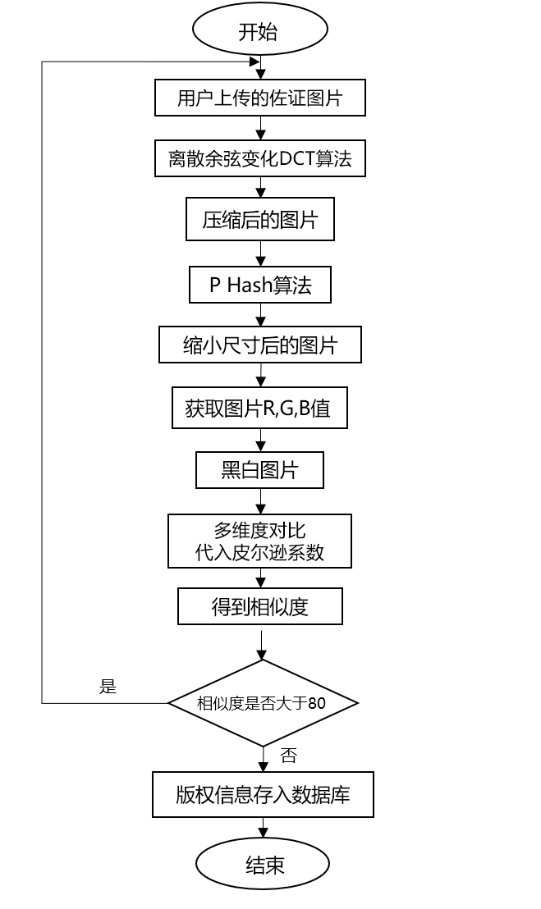
图 2-11 图片相似度对比流程图

第三章 作品测评

3.1 游客界面
游客进入系统首页会看到铜工艺品版权的公示，并可以通过作品的名称查看相关作品的有关信息
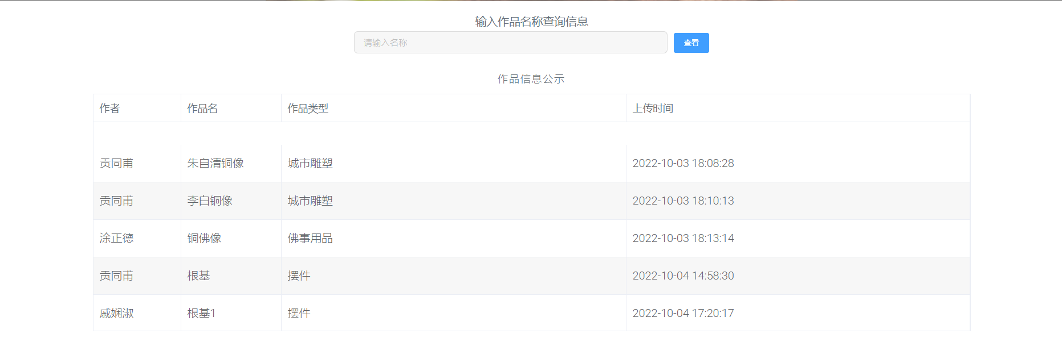
图 3-2 系统首页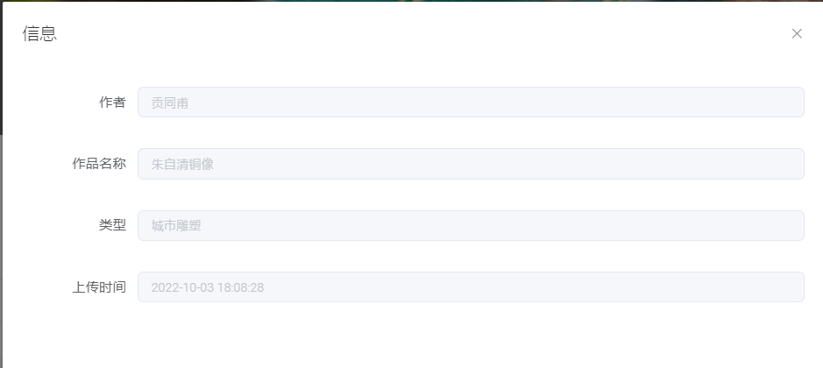
图 3-3 游客查看版权信息
通过一些铜文化宣传文案进行铜文化的宣传
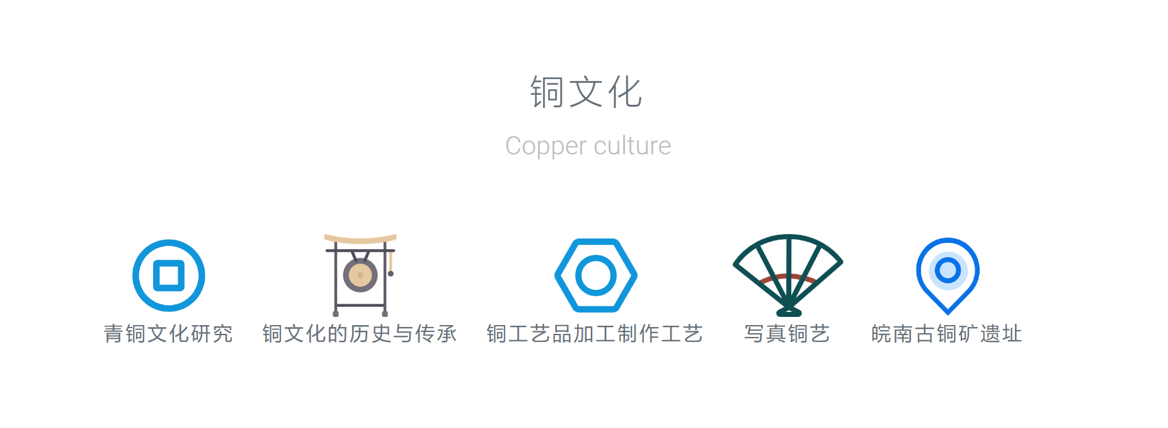
图3-4 铜文化宣传
通过图片对铜工艺品进行分类展示
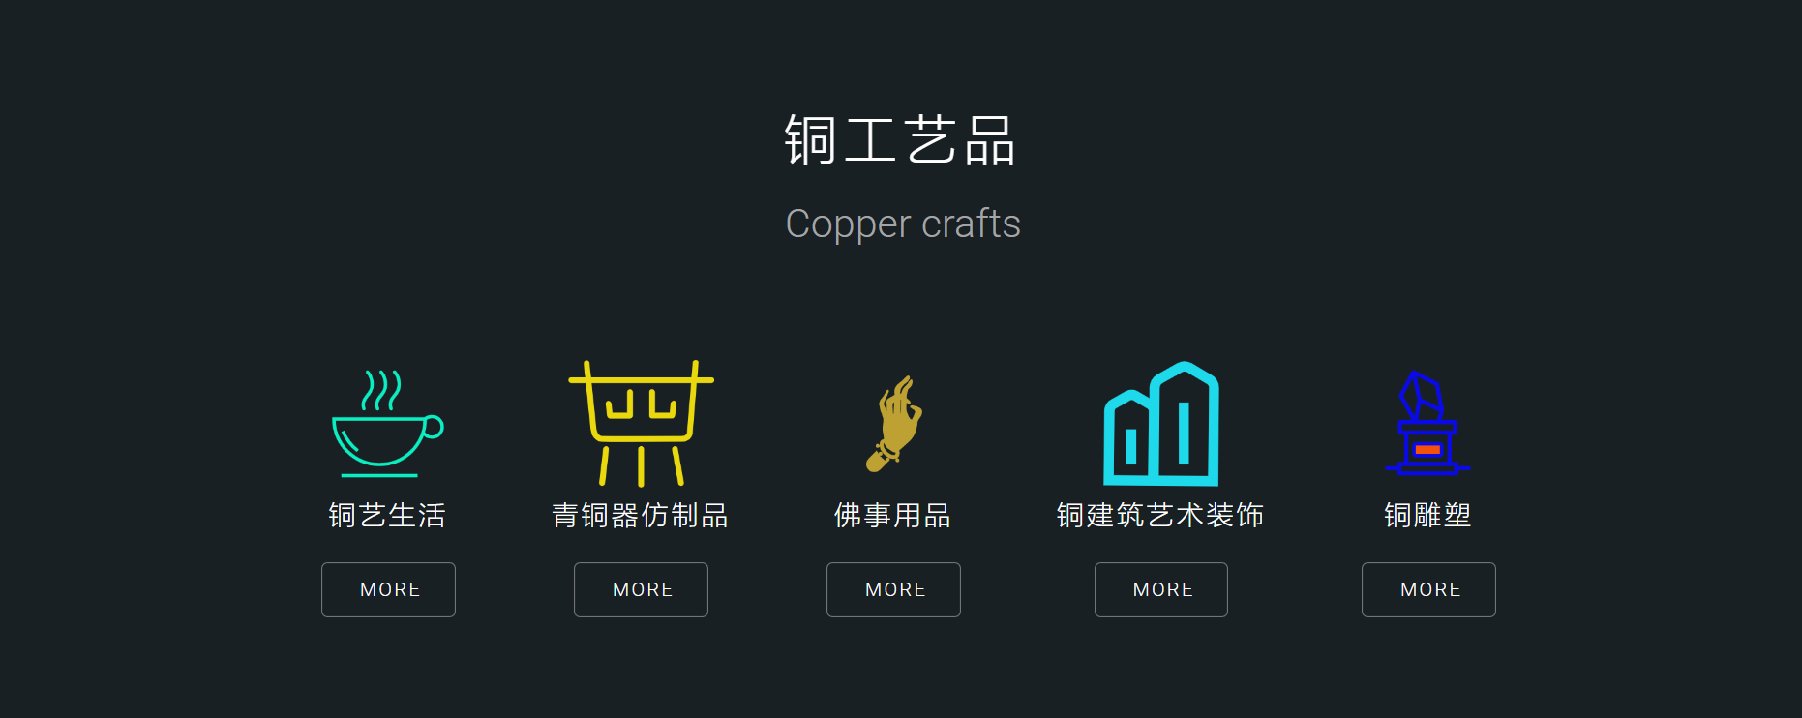
图 3-5 铜工艺品图片展示
点击相应的图片可查看对应的介绍
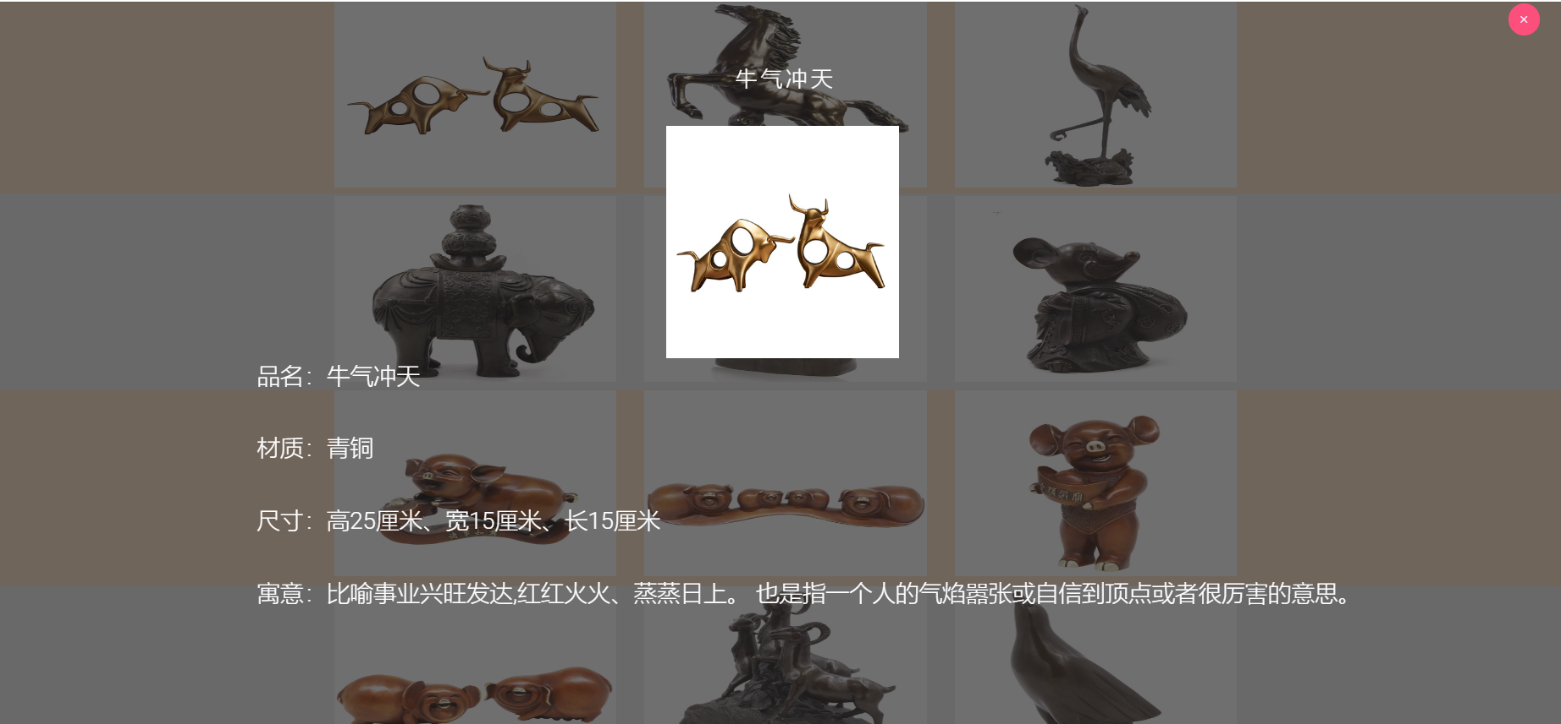
图 3-6 铜工艺品介绍

3.2 用户功能测试

3.2.1 用户登录
用户点击版权登记，进入用户登陆界面，下面是本系统用户登陆界面
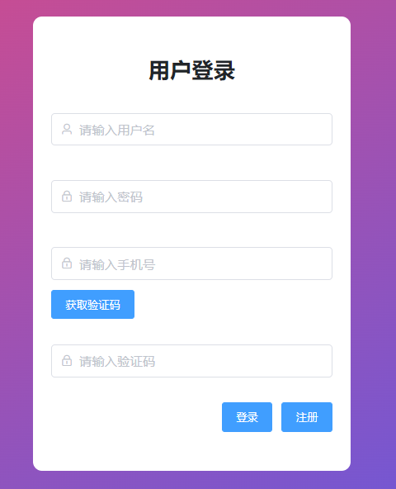
图 3-7 用户登录界面
如已有帐户则直接采用短信验证码+密码的双重验证方式进行登录，若未创建账号，则 点击左上角功能栏中注册一项，弹出注册界面。
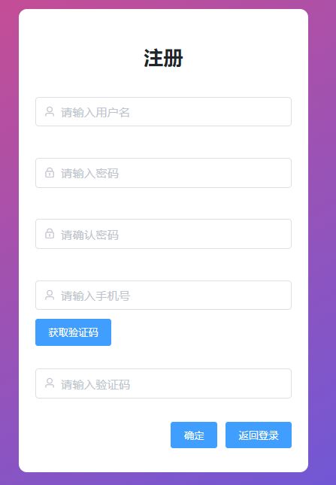
图 3-8 用户注册界面

3.2.2 用户主界面
登陆后进入用户界面
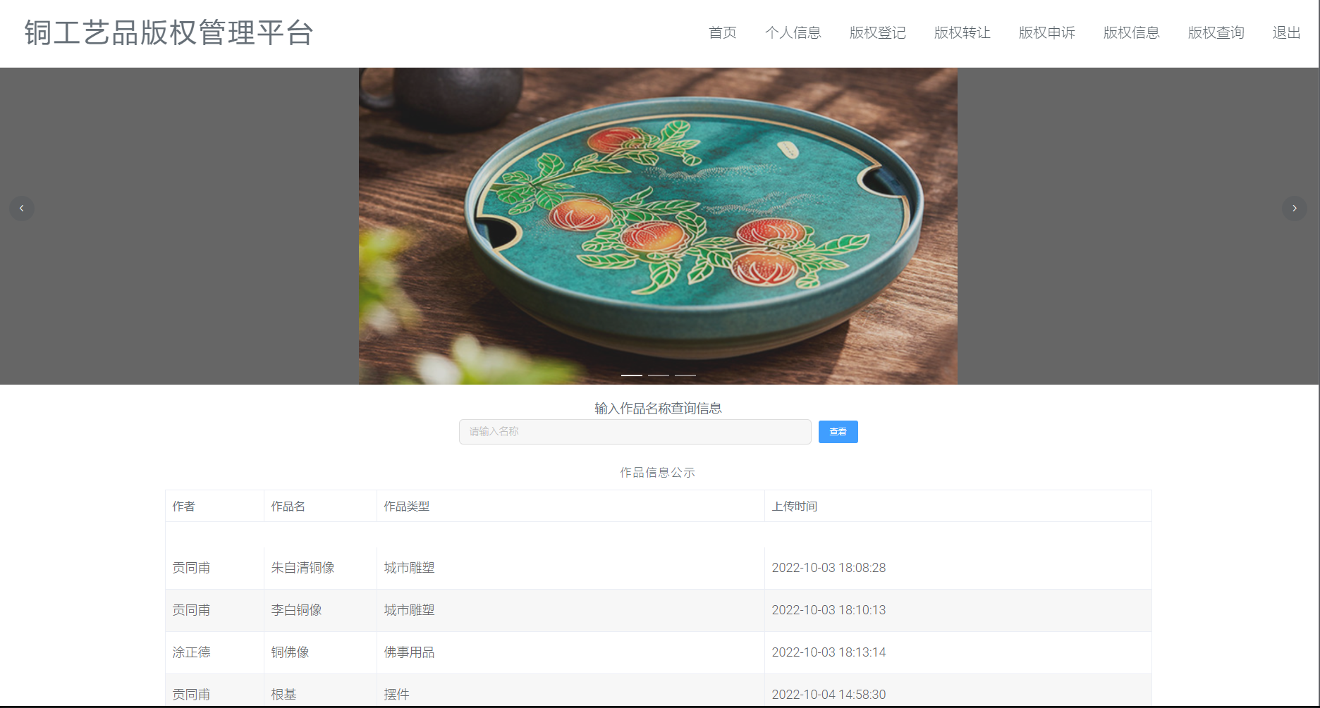
图 3-8用户主界面图
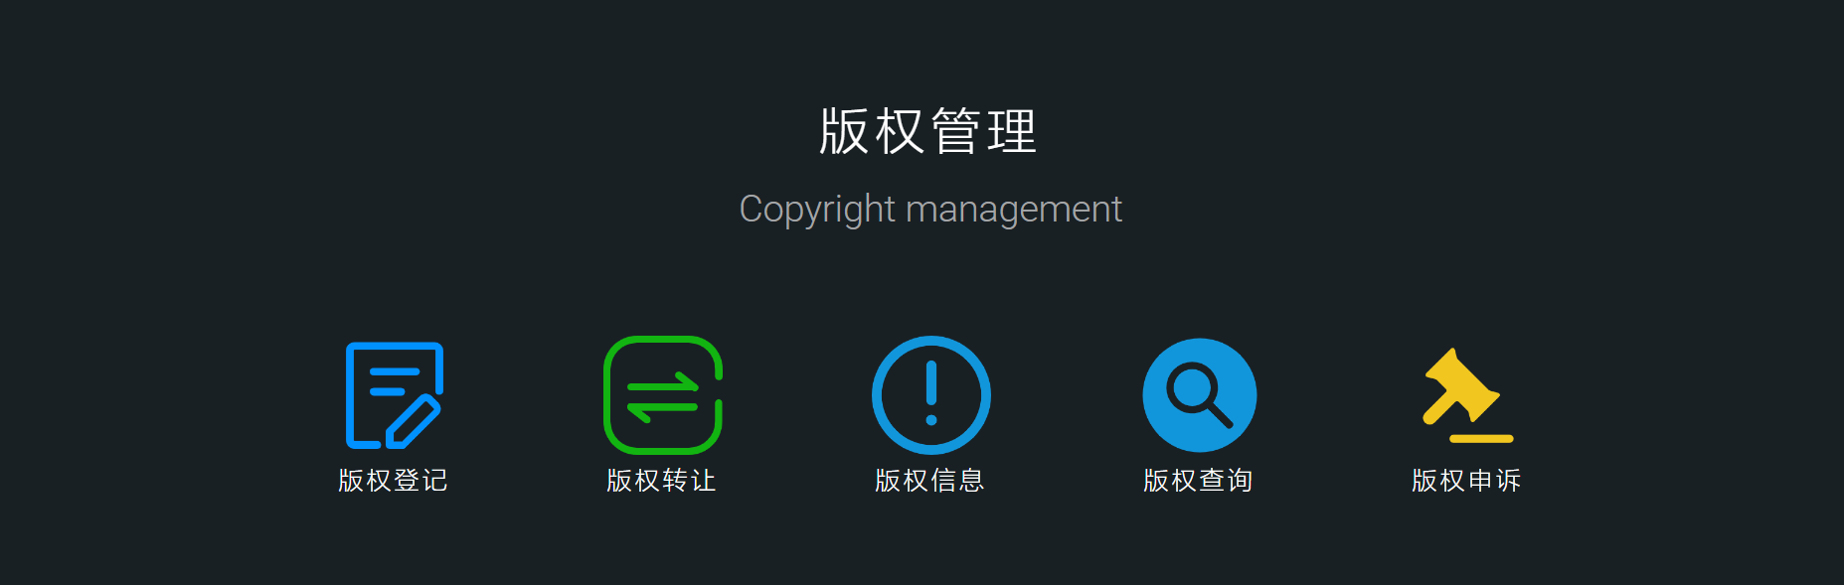
图 3-9用户版权管理模块
用户需要填写自己的身份信息进行身份认证之后方可使用系统的其他功能。
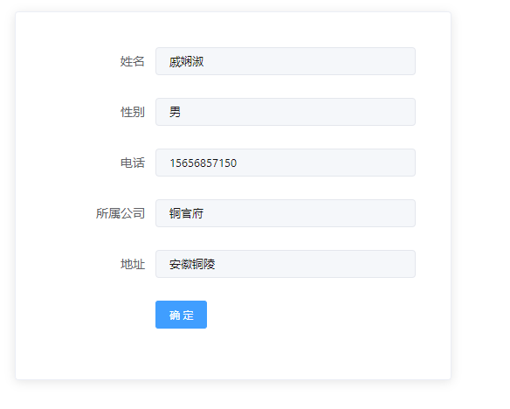
图 3-10用户信息界面

3.2.3 版权登记
用户将自己的作品进行信息的填写并附一张正面照片及一个介绍文件进行上传。
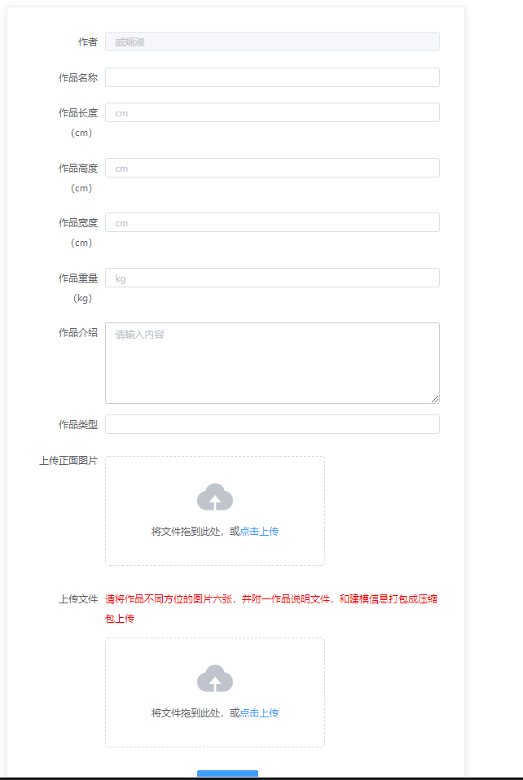
图 3-11 作品信息上传
若用户上传的作品正面照与数据库中已存在的相重复则会弹出提示框
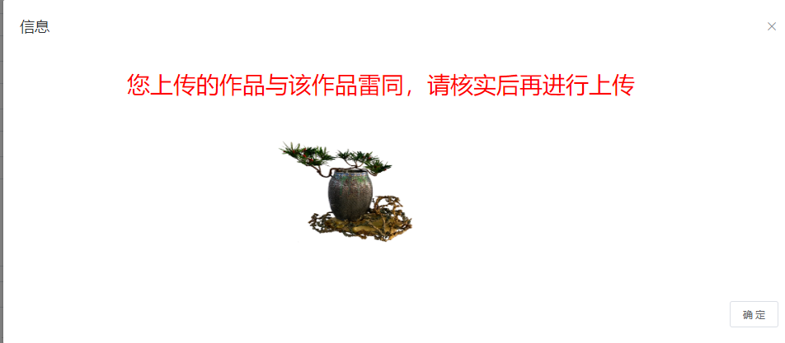
图 3-12 上传异常

3.2.4 版权转让
用户若需要将自己的版权转让给他人可在审核通过后对版权的所有人进行更改
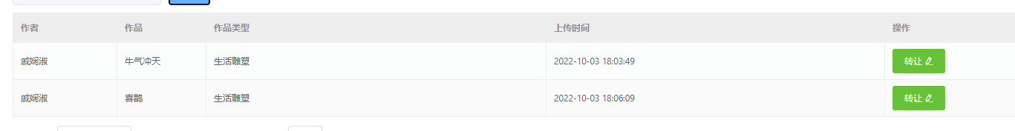
图 3-13 版权转让界面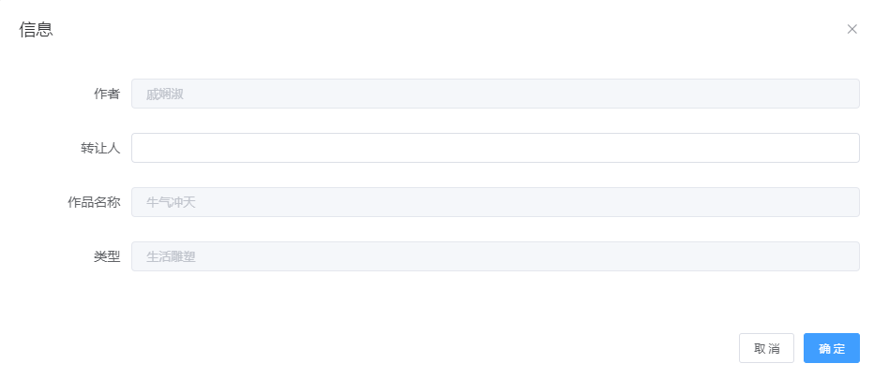
图 3-14 版权转让信息填写

3.2.5 版权信息查看
用户可查看自己所拥有的版权信息以及审核通过后所生成的证书号
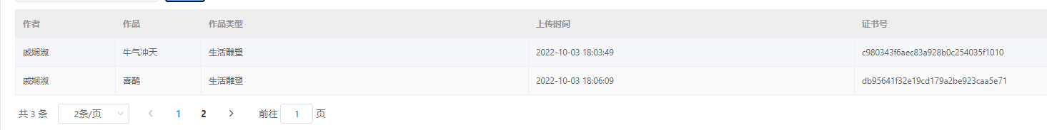
图 3-15用户查看版权信息

3.2.6 版权信息状态查询
用户通过输入自己作品的版权号进行信息状态的查询
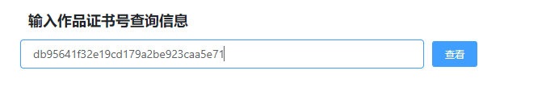
图 3-16 通过证书号查看作品状态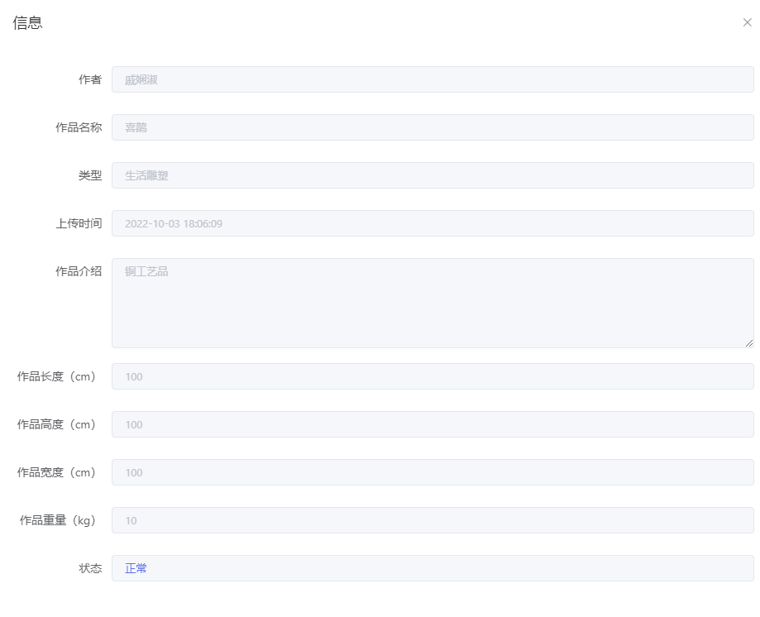
图 3-17 版权正常状态
若信息被修改则显示提醒
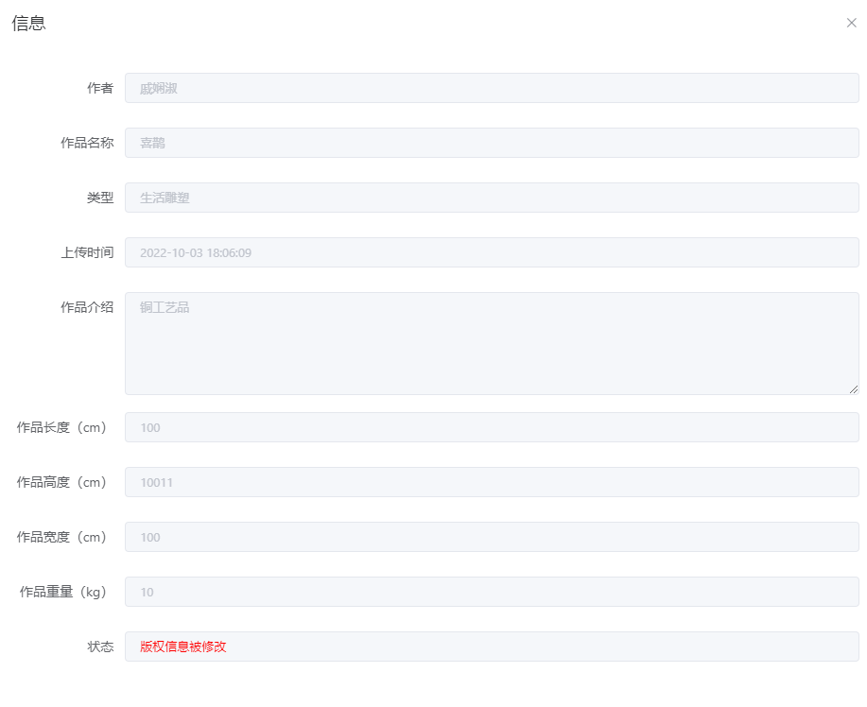
图 3-18 版权异常状态

3.2.7 版权申诉
若用户发现自己所拥有的版权信息有误，可以点击申诉提交申诉请求，管理员在后台会对版权的信息进行处理
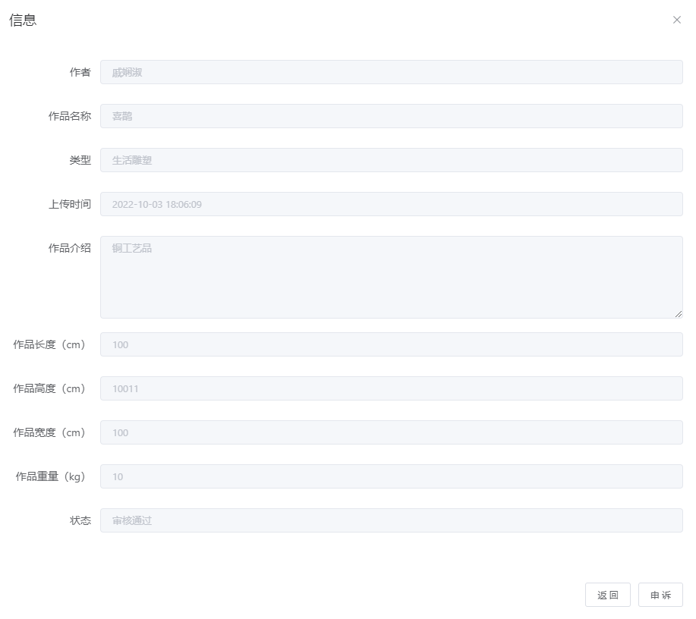
图 3-19 用户申诉界面

3.3 管理员功能测试

3.3.1 管理员登陆
管理员输入登录账号和密码进行登录
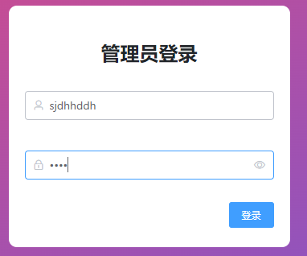
图 3-20 管理员登录

3.3.2 用户信息查询
根据用户的姓名进行用户信息的查询
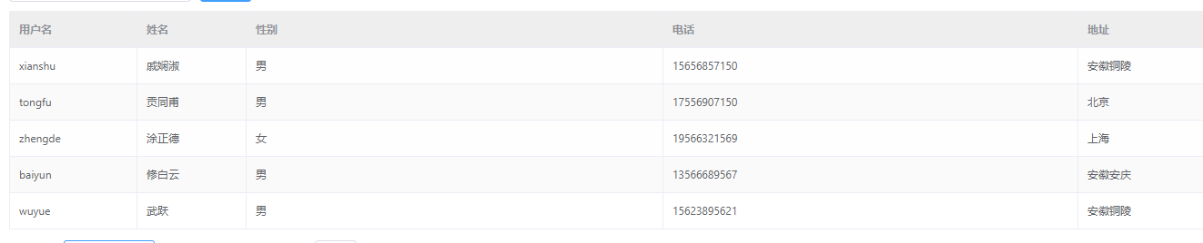
图 3-21用户信息查询

3.3.3 版权信息
管理员通过用户姓名对版权的信息进行查询和审核
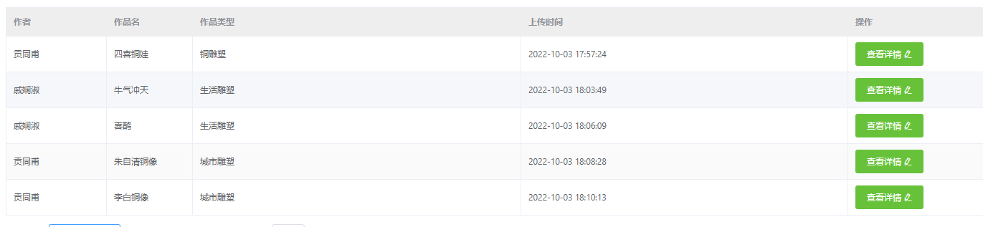
图 3-22 版权审核
经过查看作者上传的作品信息之后对作品进行审核，若审核通过，则对作品的信息进行上链操作
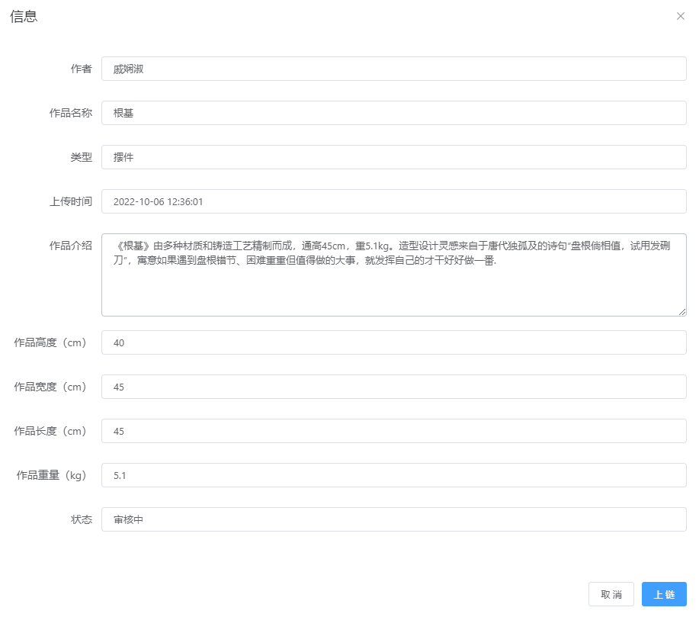
图 3-23 版权信息上链
上链成功后，用户会得到对应的证书号。
图 3-24上链成功得到证书号

3.3.4 管理员信息管理
高权限管理员可以查看管理员信息、修改管理员权限和新增管理员
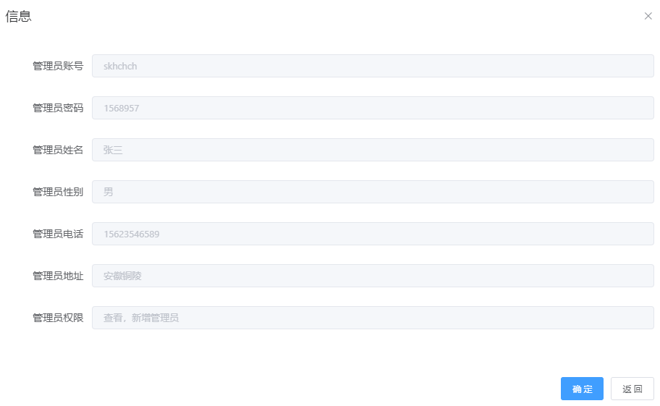
图 3-25查看管理员信息

图 3-26修改权限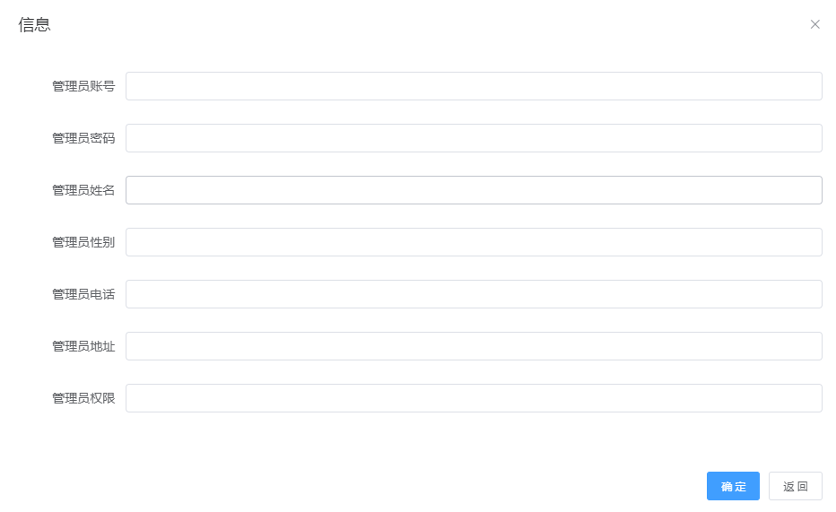
图 3-27新增管理员

3.3.4 文件管理
管理员对作品进行审核时可下载相关文件，查看作品的详细设计
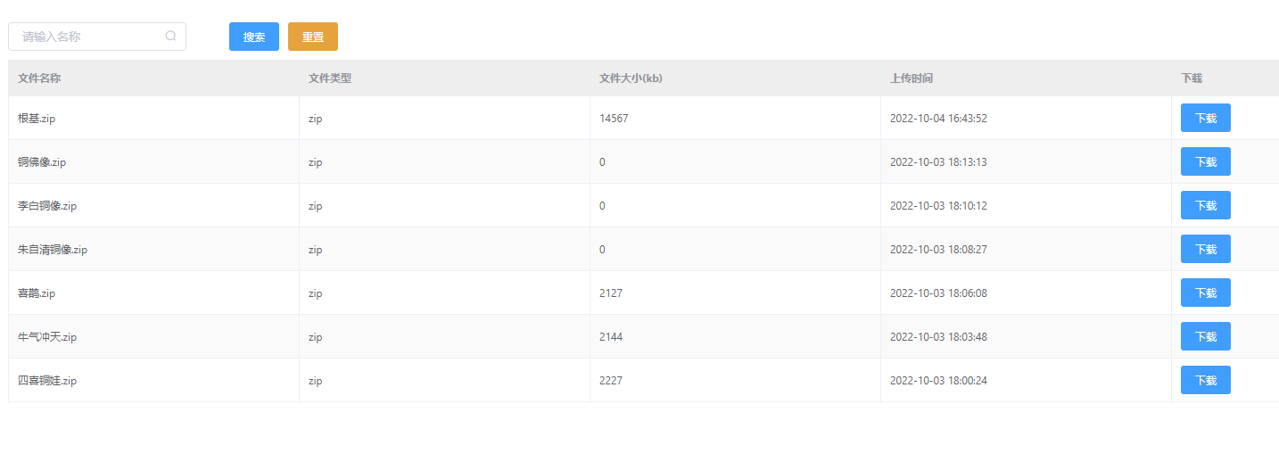
图 3-28文件管理

3.3.5 申诉处理
管理员对申诉进行进一步查看，若信息被篡改，则可依据链上数据对作品信息进行修复

图 3-29申诉处理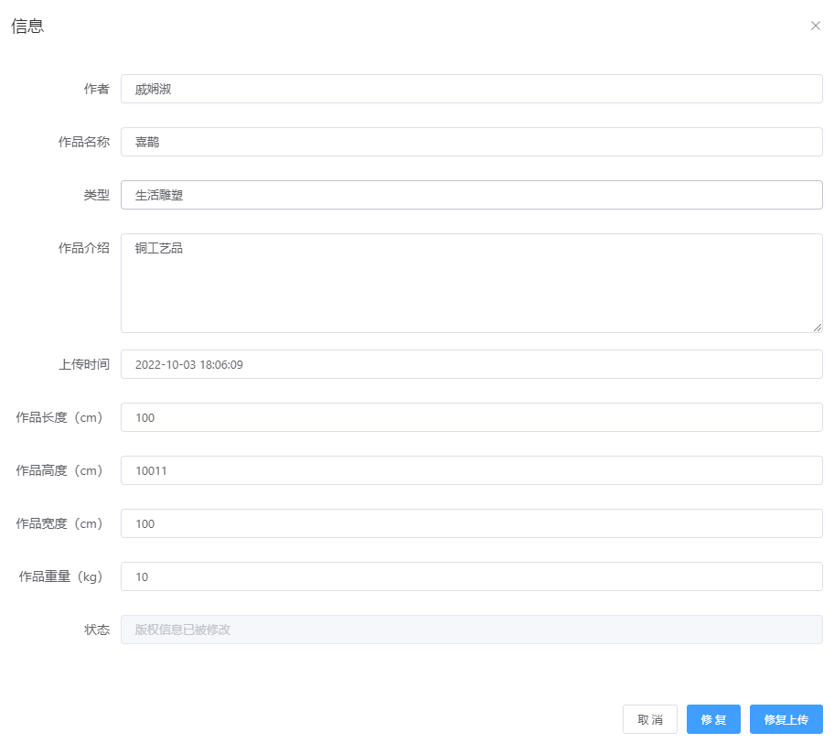
图 3-30信息修复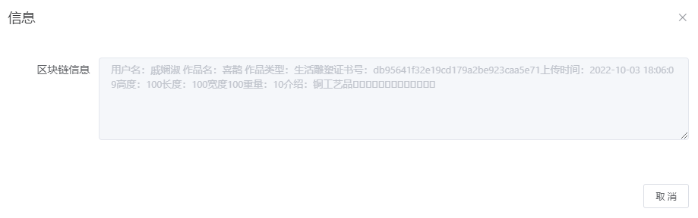
图 3-31 链上信息查看

第四章 结论与展望
在互联网飞速发展的当下，本平台在铜工艺品的版权保护方面，运用加密算法及区块链的技术在未来一定能使铜工艺品的版权保护工作更加顺利的进行，在版权保护的同时，本平台也能够在铜文化的宣传以及铜工艺品的展示方面发挥出一定的作用。
本系统所实现的功能如下
  - 通过短信验证码+密码的方式，实现了用户双因子身份认证登录。
  - 运用AES加密算法，实现了铜工艺品版权信息的加密传输。
  - 运用区块链技术不可篡改的特性，实现了铜工艺品版权信息的安全存储以及版权信息的完整性检测。
  - 通过网络的形式，对铜文化进行了科普与宣传。
  - 通过网页图片及文字介绍的形式，对铜工艺品进行展示。
本平台还存在有待提高的方面，在未来，本平台将融入人工智能的技术，可根据用户上传的图片，自动生成铜工艺品3D模型，使得铜工艺品的版权信息得到更加完善的保护；其次，本平台还将融入大数据技术，对网络上公开的铜工艺品版权信息进行数据分析，在用户进行版权申诉时，能够得到更加准确的版权侵权证据，从而使得用户的版权信息得到更加安全的保护。

参考文献
- 孙宗鹤.十三届全国人大常委会第二十三次会议在京闭幕[DB/OL]. 光明日报. (20 20-11-12). https://news.gmw.cn/2020-11/12/content_34360752.htm.
- 欧阳铭琪.关于互联网法院审理案件若干问题的规定. [N]. 人民法院报.(2018-9-8) (7466).
- 迹部.希尔.著作权[DB/OL]. (2022.3.22). https://baike.sogou.com/v300434.htm?fromT itle =%E7%89%88%E6%9D%83&ch=frombaikevr.
- 樊龙华.区块链技术在博物馆数字资产管理中的应用展望.[J].中国教育信息化.2020: 1473-8454.
- 中海义信. 转|郑良斌：区块链技术在版权领域应用前景与挑战.[DB/OL].2021(10).h ttps://www.163.com/dy/article/H 9EFJGEE0538RV5H.html.
- Xinrubaby. 2022年5月上市公司舆情事件分析汇总. [DB/OL].知乎.(2022-6-7).[20 22-7-31].https://zhuanlan.zhihu.com/p/525245187.
- 李俊.技术和法律.区块链金融发展的双轨[J].上海立信会计金融学院学报2017(3):54 -59
- 文化艺术导航. 艺术品版权保护，山重水复终有路.[DB/OL].(2019-9-21). https:// ww w. sohu.com/a/342424859_523248.

